Ядерний вибух: алгоритм дій на випадок небезпеки

Що таке ядерний вибух? Це некерований процес вивільнення великої кількості теплової і променевої енергії, для якого є характерними руйнівна хвиля та широке розсіювання радіоактивного матеріалу, що може забруднити повітря, воду та поверхню землі.

Як можна підготуватися до ядерного вибуху?

Укриття
Передусім дізнайтеся, де розташовані найближчі укриття у місцях, де ви найчастіше перебуваєте – біля будинку, роботи тощо. На випадок, якщо надзвичайна ситуація станеться, коли ви перебуватимете у дорозі, визначте об’єкти, які можуть слугувати надійним закритим укриттям на маршруті, яким ви пересуваєтеся найчастіше.
Зважайте на те, що деякі типи будівель захищають людей краще, ніж інші. Зокрема, щільні матеріали, як-от цегла і цемент, краще перешкоджають проникненню радіації, ніж дерево, гіпсокартон і тонкий листовий метал, наголошують в Університеті Джонса Гопкінса.
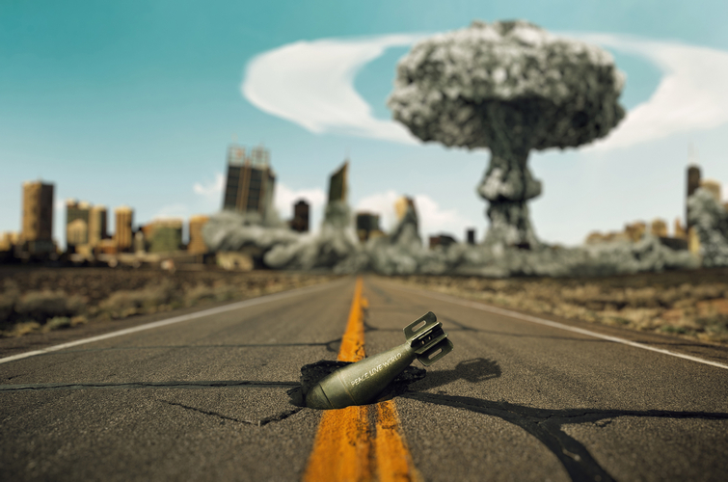
Фото: alonesdj/Depositphotos
Крім того, зони всередині будівлі, такі як туалети та сходові клітини, розташовані далі від місця осідання радіоактивних опадів, захищають краще, ніж ті, що розташовані поблизу дахів, вікон і зовнішніх стін.
Тож надійним укриттям можуть слугувати:
- багатоповерхові цегляні або бетонні конструкції,
- центральні приміщення великих офісних будівель, багатоповерхових торгових центрів,
- підвали, тунелі, метро та інші підземні зони.
Погані укриття:
- відкриті майданчики,
- автомобілі та інші транспортні засоби,
- мобільні або одноповерхові дерев’яно-каркасні будинки,
- торгові центри та інші одноповерхові легкі конструкції.
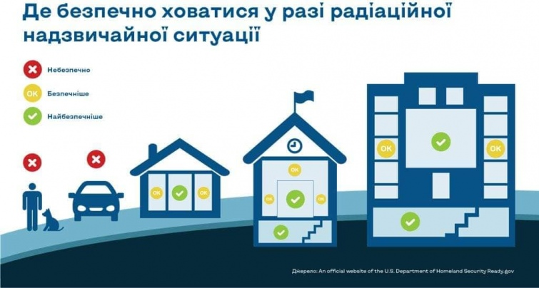
Фото: U.S. Department of Homeland Security Ready

Рюкзак із речами у місцях, які ви часто відвідуєте
Також варто мати зібраним набір базових речей, продуктів та медикаментів. Словом – "тривожну валізку".
Та найголовніше у разі ядерного вибуху:
- вода у пляшках,
- герметично (!) запаковані продукти тривалого зберігання (наприклад, консерви),
- респіратори (FFP2, FFP3),
- ліхтарик і запасні батарейки,
- копії та оригінали важливих документів, міцні сміттєві пакети.
Розрахуйте необхідні запаси, яких вистачить членам сім'ї щонайменше на 24 години, однак бажано мати запаси на 3 дні. Якщо ви маєте домашніх тварин, подбайте про воду і корм для них.
Бажано залишити рюкзаки з речами першої необхідності у місцях, які ви часто відвідуєте і потенційно можете застати надзвичайну ситуацію.
Також завчасно купіть в аптеці калій йодид, однак НЕ вживайте його "для профілактики". Якщо є змога – придбайте дозиметр. Внаслідок електромагнітного імпульсу за декілька кілометрів від епіцентру вибуху може бути пошкоджена електроніка, через що зникне мобільний зв’язок та інтернет. Єдиним джерелом інформації може слугувати радіо, тож запасіться радіоприймачем на батарейках.
Аби попередити проникнення радіоактивного повітря і герметизувати будинок/квартиру, заклейте скотчем усі щілини на вікнах.
МОЗ наголошує, що вдома необхідно мати про запас:
- скотч, плівку, щільну тканину, якими можна ущільнювати вікна й двері;
- засоби гігієни – мило, шампунь;
- пластикові герметичні пакети для брудних речей;
- змінний одяг та взуття;
- їжу та воду, які слід зберігати у герметичних контейнерах/пляшках;
- лікарські засоби, особливо у разі наявності хронічних захворювань.
Також варто заздалегідь скласти сімейний план дій на найближчі 24-72 години.

Що робити, якщо стався ядерний вибух?
Якщо ви дістали попередження про неминучу загрозу вибуху, негайно сховайтеся до найближчої будівлі та відійдіть від вікон. Це допоможе захиститися від самого вибуху, високих температур і радіації.
Якщо у момент вибуху ви перебуваєте назовні, сховайтеся від вибухової хвилі за будь-чим, що може забезпечити бодай якийсь захист.
Також пам'ятайте:
- не дивіться на спалах або вогняну кулю – вони можуть засліпити;
- після того, як ви сховалися за захисну споруду, ляжте на землю і накрийте голову, щоб попередити можливі опіки;
- якщо ви не можете одразу потрапити всередину будівлі, прикрийте рот і ніс маскою, тканиною або рушником. Це може допомогти зменшити кількість потенційно шкідливих частинок, які ви вдихаєте;
- сховайтеся якомога швидше, навіть якщо ви знаходитеся декілька кілометрів від точки вибуху, адже радіоактивні опади можуть розноситися вітром.
Якщо ви перебуваєте всередині транспортного засобу, зупиніться у безпечному місці та не виходьте назовні; швидко пригніться, не дивіться на вибух. Після того, як мине ударна хвиля, сховайтеся у найближчій будівлі, а найкраще в підземному укритті для захисту від можливих радіоактивних опадів. На це у вас буде орієнтовно 10 хвилин.
Якщо є можливість – зайдіть якнайглибше у підземне укриття.
Якщо ви перебуваєте вдома – щільно зачиніть вікна, вимкніть вентилятори, кондиціонери та опалювальні прилади з примусовою подачею повітря, яке надходять ззовні; закрийте камінні заслінки тощо.
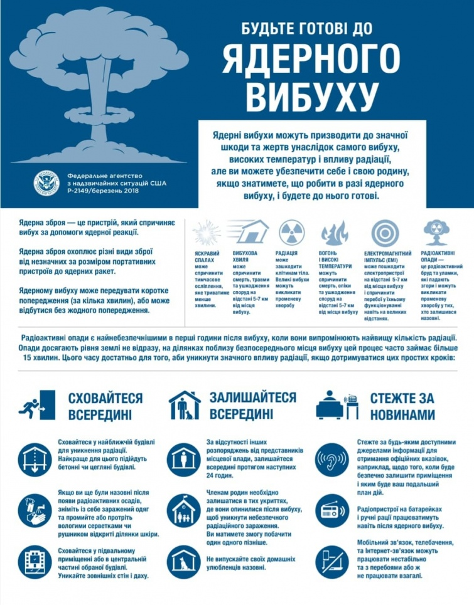
Фото: Федеральне агентство з надзвичайних ситуацій США
Щойно ви опинилися в укритті:
- зніміть із себе брудний одяг і складіть його в поліетиленовий пакет, окремо від незаражених предметів;
- якщо є змога, помийте милом і водою відкриті ділянки шкіри, нігті та волосся;
- якщо немає можливості помитися, протріть серветкою або змоченою чистою тканиною відкриті ділянки шкіри та волосся;
- обробіть опіки та поранення, якщо вони є, та перевдягніться у чистий одяг;
- не торкайтеся очей, носа та рота без нагальної потреби;
- прикривайте органи дихання маскою, респіратором, марлевою пов’язкою або чистою тканиною.
Якщо ви опинилися в укритті з іншими людьми, намагайтеся триматися на відстані близько двох метрів з тими, хто не є членами вашої родини.
Стежте за новинами для отримання актуальних вказівок від представників місцевої влади та Державної служби з надзвичайних ситуацій. Якщо вам радять залишати зону вибуху, уважно стежте за інформацією про маршрути, укриття і процедури виїзду.
Якщо ви залишили зону вибуху, не повертайтеся туди, доки представники місцевої влади не повідомлять, що це безпечно.
Якщо ви застали ядерний вибух вдома, ущільніть вікна та двері, вимкніть зовнішні системи вентиляції чи обігріву, щоб зменшити ризик потрапляння радіоактивного повітря з вулиці. Якщо ви маєте домашніх тварин, тримайте їх поруч і не випускайте на вулицю.
Якщо можливо:
- залишайтеся в кімнаті без вікон і зовнішніх дверей,
- зачиняйте вікна та двері,
- ущільніть отвори підручними засобами (скотч, змочена водою тканина тощо),
- вимикайте системи вентиляції (кондиціонери або обігрівачі) у вашому будинку.

Коли можна покинути укриття?
Як пояснює Катерина Шаванова, рівень радіації зменшується протягом першої доби після ядерного вибуху:
"Через 24 години перебування в укритті у 10 разів зменшується радіоактивне забруднення. На цей час і треба орієнтуватися".
Проте покидати безпечне місце варто лише після офіційних вказівок від місцевої влади.
Пам'ятайте: чим довше ви перебуваєте в укритті, тим меншу кількість радіації ви отримаєте. Кожен повинен перебувати в укритті протягом першої години після вибуху, коли рівень радіації є найнебезпечнішим, наголошують в Університеті Гопкінса. Потім:
- якщо ви перебуваєте в поганому укритті, а поблизу є краще, зачекайте принаймні 1 годину, перш ніж перейти туди. Потенційне радіаційне опромінення зменшується на 55% протягом першої години після детонації, додають фахівці.
- якщо ви перебуваєте в хорошому укритті, залишайтеся в ньому щонайменше один день, а потім чекайте вказівок від влади щодо часу виходу. У першу добу після ядерного вибуху потенційне радіаційне опромінення зменшується на 80%.
Місцевій владі може знадобитися день або більше, аби визначити, де є небезпечні рівні атмосферних опадів, а також якими дороги можна проїхати. Потім влада повідомить людям, коли і де безпечно залишити свої укриття. Однак будьте готові до того, що у разі ядерного вибуху, вам доведеться перебувати в укритті протягом кількох днів. А доступ до телевізора, телефону та Інтернету може бути ускладнений через перебої з електроенергією або високий попит.

Коли потрібно пити калій йодид?
Єдиним препаратом, який використовують для профілактики у разі радіаційної аварії є таблетований калій йодид, але не йодні розчини, наголошують у МОЗ.
Проте не можна вживати калій йодид самовільно, не за призначенням. Катерина Шаванова наголошує, що цей препарат захищає лише щитоподібну залозу і приймати його можна тільки після відповідної вказівки від влади.
"Ядерна зброя має доволі невеликий радіус ураження порівняно з аварією на АЕС. Ви точно дізнаєтеся, коли вам треба його пити. Якщо достовірної інформації немає, то краще не пити. Йодид калію захищає лише щитоподібну залозу. Це не чарівна пігулка від радіації загалом", – підкреслює кандидатка біологічних наук.
Калій йодид заповнює щитоподібну залозу стабільним йодом, тож радіоактивний йод із викиду не поглинається. Разова доза йодиду калію захищає тільки щитоподібну залозу впродовж 24 годин.
У МОЗ розповіли, як правильно приймати йодид калію у разi потреби:
- дітям до 1 місяця – 16 мг;
- дітям від 1 місяця до 3 років – 32 мг;
- дітям від 3 до 12 років – 62,5 мг;
- підліткам 13-18 років, дорослим до 40 років, вагітним та матерям, які годують груддю – 125 мг.
Дорослим після 40 років МОЗ не рекомендує вживати йодид калію, оскільки у цьому віці щитоподібна залоза майже не накопичує радіоактивний йод. Проте, якщо жінка у віці 40 років вагітна або годує дитину грудьми – їй варто прийняти дозу йоду, аби захистити себе і дитину. Бо під час вагітності та лактації щитоподібна залоза жінок активніша і може поглинати більше радіоактивного йоду.
Бережіть себе та своїх рідних!!!
Все буде Україна!!!
За інформацією сектору цивільного захисту райдержадміністрації

